Anpassung an Kundenwünsche

Es gibt viele verschiedene Unternehmen, die andere Bedürfnisse an ihr ERP-System haben. Ein jedes dieser hat unterschiedliche Abteilungen, die eventuell ein solches Programm nutzen würden, aber auch nur dann, wenn es für sie von der Verwendung her Sinn macht. Die Anforderungen von beispielsweise einem Krankenhaus an das System sind ganz anders als die von einem Möbelfabrikanten. Bei beiden Unternehmen müssen Geräte gemanagte werden, aber für diese sind unterschiedliche Arten von Bedingungen sowie andere Rahmenbedingungen notwendig. Das genauere Anpassen von Cloud-ERP an Kundenwünsche ist nicht einfach, da vor allem Standardsoftware entwickelt wird, die von einer großen Anzahl von Benutzer ohne Anpassung genutzt werden kann. „[T]hat are based on standard workflow, business best practices or most common way of doing business.“ (Zitat pdf) Denn eine Spezialisierung in ein Gebiet würde es für ein Unternehmen aus einem anderen Bereich unbrauchbar machen. Es gibt verschiedene Lösungsansätze, um die Kunden glücklich mit der angebotenen Software zu machen.

1. Branchenlösung

Eine Art der Abstimmung der ERP-Lösung ist sie zum branchenspezifischen Produkt umzufunktionieren. Diese zeichnen sich dadurch aus, dass sie über das Können der Standardsoftware hinausgehen. Sie beinhalten Funktionen, die nur von derjenigen Branche benötigt werden. Außerdem sind sie viel billiger als die unten genannte Individualsoftware. Es gibt mehrere Ansätze für sie : Es gibt die, die eigentlich nur eine Illusion darstellen – die, die Konfiguration zu einer bereichspezifischen ERP-Lösung nur durch Änderung der Wortwahl von bestimmten Begriffen herstellen und ohne sich am Programm dran schaffen zu machen – sowie die, die sich vollkommen auf eine bedarfsorientierte Lösung einer bestimmten Branche fokussieren.

Das Problem mit Branchenlösungen kann sein, dass es nicht für jeden Bereichen ein passende ERP-Produkt dazu gibt. Märkte, die nur ein geringes Wachstumspotential versprechen sowie nur eine geringe Anzahl von Nachfragern bietet, werden meistens von einem Unternehmen als nicht lukrativ betrachtet. Denn ein Unternehmen ist immer auf Gewinnmaximierung aus und in manchen Nischenmärkten lohnt sich deswegen die Erstellung eines angepassten Produktes nicht. Denn die Nische ist so klein, dass es mehr Kosten verursacht, als Umsatz bringt.

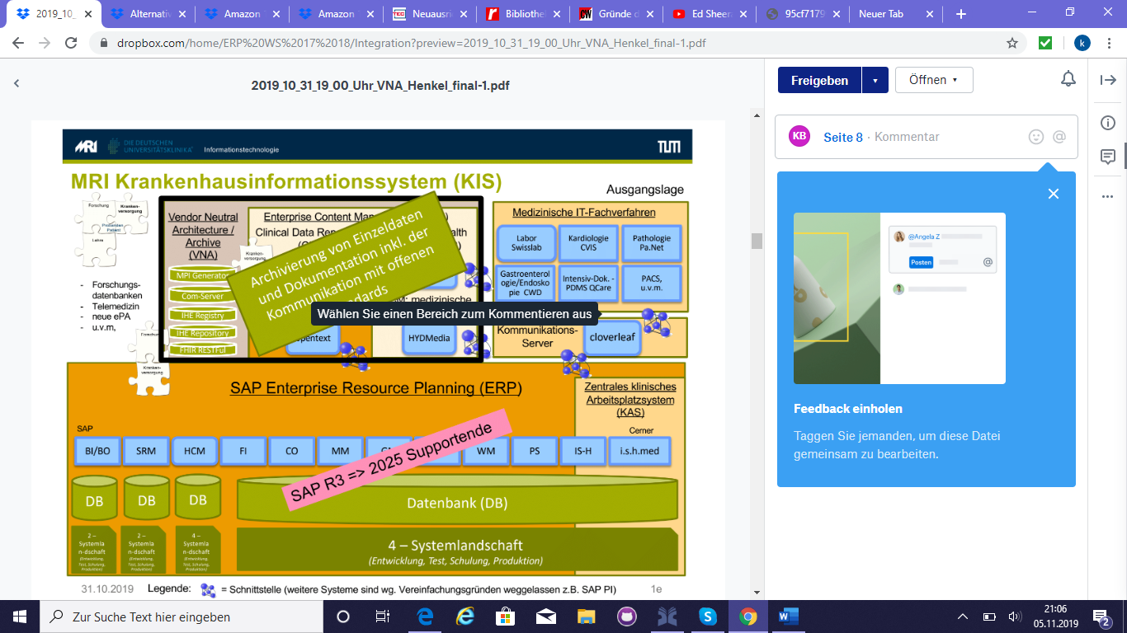Auch wenn man dann ein Produkt passend zur Branche gefunden hat, ist es immer noch nicht ein auf das Unternehmen perfekt zugeschnittenes ERP-System. Es ist branchen-spezifisch, aber eventuell werden noch mehr Funktionen benötigt als das Programm zulässt und bietet. Beispielsweise die Klinik rechts der Isar der Technischen Universität München benötigt neben ihrer Losung zur Verwaltung von Krankenhäusern auch noch weitere Module für ihre Universität und noch vieles mehr.

1. Individualsoftware

Diese spezifischen Lösungen können leider nicht immer nur von einem Softwarevertreiber angeboten werden. Deswegen nutzt ein Unternehmen verschiedene dargebotene Lösungen, die miteinander harmonieren sollen, um sich eine Infrastruktur aufzubauen, die alle Wünsche möglichst erfüllt.

Da dieses Unterfangen relativ viel Zeit benötigt, um die passende Auswahl zu treffen, lassen manche Unternehmen sich durch Softwarehäuser beraten. Denn es müssen Angebote hereingeholt, verglichen und begutachtet werden. Manche Unternehmen versuchen es jedoch auf eigene Weise, da ihr gesuchtes Produkt eher einem Nischenprodukt entspricht. Die Klinik rechts der Isar der Technischen Universität München beispielsweise ist kein ausgebildeter Profi auf dem Gebiet des Customizings. Es muss sich jedoch auf das Thema fokussieren, da seine Lizenzen in einiger Zeit ablaufen wird. Dies ist vor allem sehr schwierig und zeitaufwendig.

Des Weiteren ist das Anpassen an die Benutzeraufforderungen relativ teuer. Wenn sich ein Unternehmen für eine Beratung entscheidet, muss es zusätzlich zu den Lizenzgebühren eine Beratungspauschale bezahlen, wenn nicht muss es Zeit und Arbeitskraft in die Hand nehmen, um sich eine passende Lösung zu erarbeiten.

1. Customizing